Летопис(март) – месец у знаку награда и успеха ученика наше
Школе
Међународни дан слова Пи у нашој школи обележили су ученици и млађих и старијих разреда. Наставница Марија Мадић,учитењице Весна Живадиновић и Соња Ћирић осмислиле су са својим ученицима занимљиве активности.Направљена јре презентација,пано, али било је ту и колача ,а све је било у знаку обележавња овог празника.
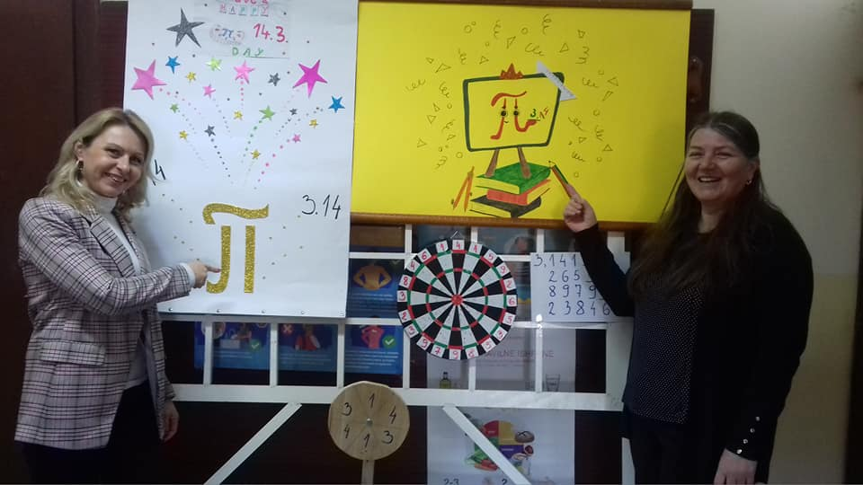

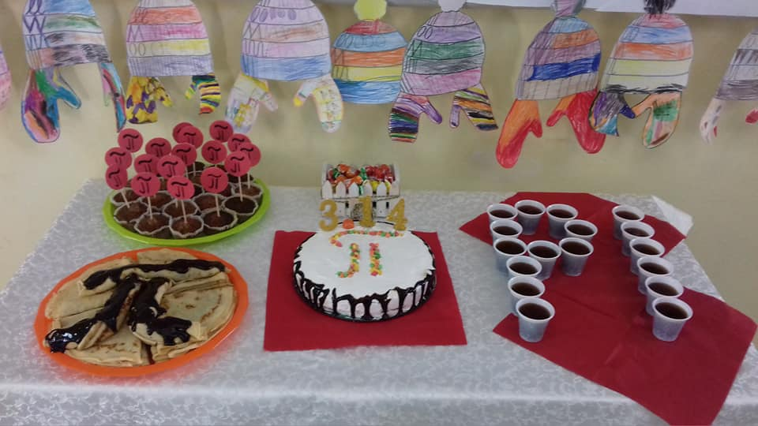
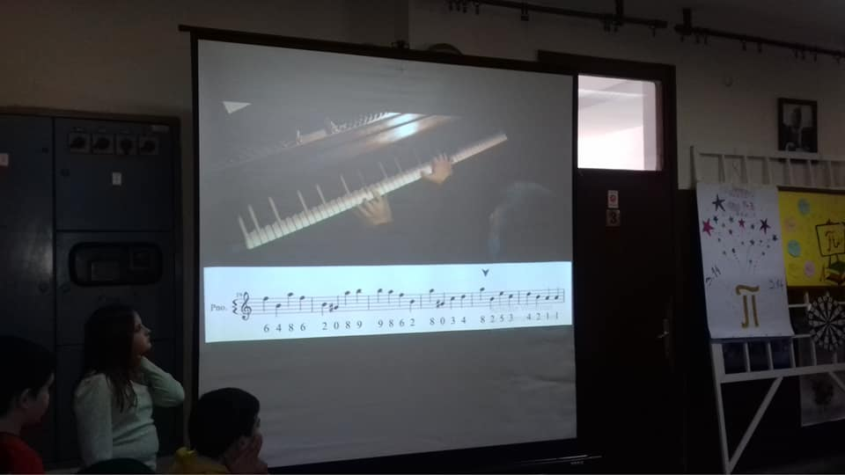
На Општинском такмичењу о саобраћају „Пажљивкова смотра 2022“ у Алексинцу ,ученици млађих разреда учествовали су и показали завидно знање. Браво за ученике и учитељице!
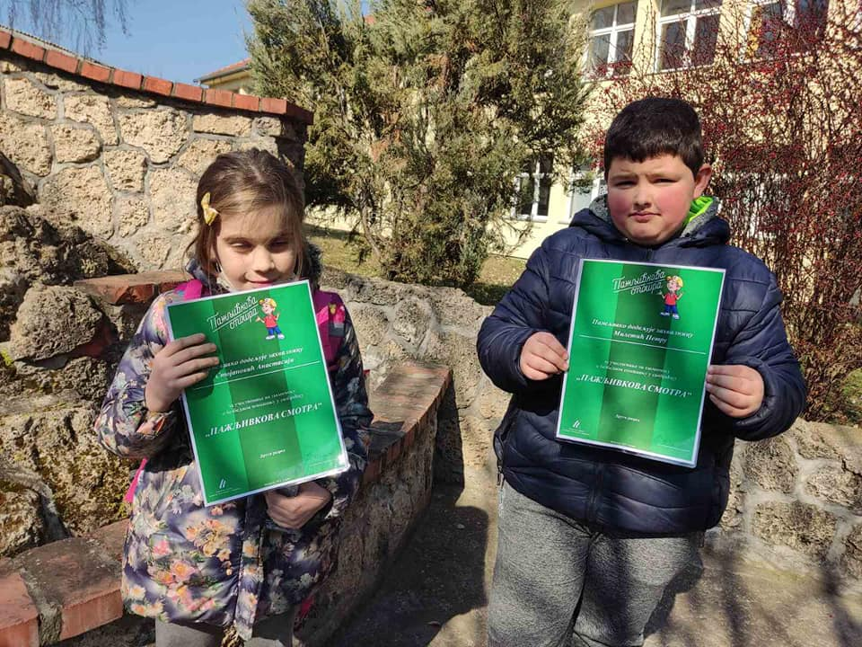
На градском стадиону у Алексинцу 28.марта је одржано такмичење под називом „ Брзином до звезда“ у организацији Атлетског савеза Србије,у којем су учествовали ђаци 3. и 4. разреда. Ученик 4.разреда Илија Митровић из Мозгова , пласирао се на Републичко такмичење ,постигавши одличан резултат на такмичењу.Браво за Илију!
